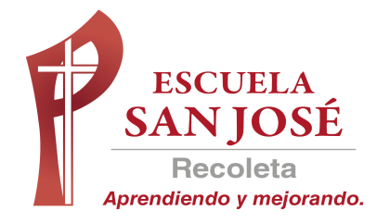
GUIA DE TRABAJO INGLES
SEMANA 18 al 20 de Mayo
OCTAVO BASICO

OBJETIVO: Demostrar conocimiento y uso del lenguaje

UNIT 1: ‘INFORMATION AND COMMUNICATION TECHNOLOGIES’

ACTIVIDAD 1: Observa los siguientes videos https://www.youtube.com/watch?v=Hn_fIrM9JYk
https://www.youtube.com/watch?v=G1cR3zi2P-w
ACTIVIDAD 2: estudia el siguiente contenido
Usos
1. Dar consejos (give advice); ejemplo:
-I think you should go to the doctor. (Creo que deberías ir al médico)
-You shouldn’t drink alcohol. (No deberías beber alcohol)
2. Mostrar obligación o deber (obligation or duty) para decir qué el lo correcto
–You should wear a helmet when riding a motorcycle. (Usted deberia usar un casco cuando conduzca una motocicleta)
-You shouldn’t smoke in here. (No deberías fumar aquí)
3. Mostrar probabilidad o expectativa (probability or expectation)
-They should be here soon. (Deberían esta aquí pronto)
-I believe 200 dollars should be enough for the trip. (Creo que 200 dólares deberían ser suficientes para el viaje)

Estructura
a) Affirmative: después de SHOULD el verbo NO debe tener TO, sólo la forma base.
He should call an ambulance right now. (El debería llamar una ambulancia ahora mismo)
b) Negative: la forma sin es contracción es SHOULD y con contracción es SHOULDN’T; ambas formas son correctas.
-They shouldn’t cheat on the Spanish exam. (Ellos no deben hacer trampa en el examen de español)
-That soccer player should not dive all the time; it´s not fair play. (Ese jugador de futbol no debería fingir/echarse a la piscina todo el tiempo; no es juego limpio)
c) Interrogative: debemos usar SHOULD antes del SUJETO.
–Should I take a summer course at college? (¿Debo tomar un curso de verano en la universidad?)
-Yes, you should. (Sí)
-No, you shouldn’t. (No)
Actividad 3: lee los tips de cómo utilizar las redes sociales de manera segura y clasifícalas en la tabla que sigue
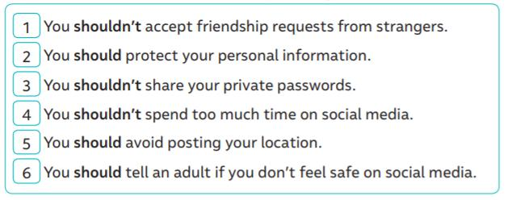
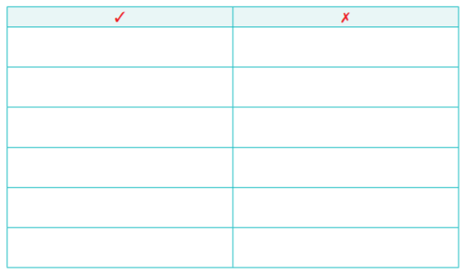
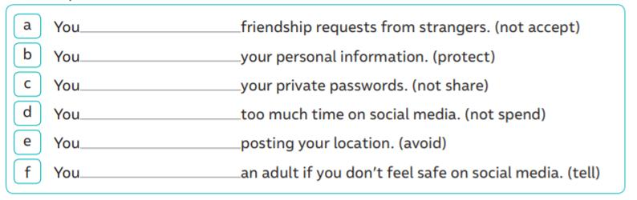
Actividad 4: Completa las oraciones utilizando SHOULD –SHOULDN’T y el verbo del paréntesis

SOLUCIONARIO: LA IDEA ES QUE PRIMERO REALICES LA GUÍA POR TI MISMO (A) O CON AYUDA DEL DICCIONARIO, LUEGO COMPARES TUS RESPUESTAS CON EL SOLUCIONARIO Y REALICES LA AUTOCORRECCION SI ES NECESARION

RESPUESTAS DE LA ACTIVIDAD 3

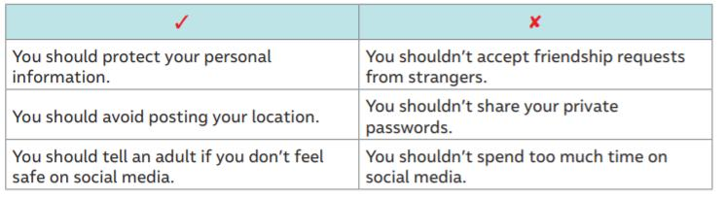

RESPUESTAS DE LA ACTIVIDAD 4

LA GUÍA LA PUEDES IMPRIMIR Y PEGAR O HACER EL DESARROLLO EN EL CUADERNO
NO SE ENVIA AL CORREO

